**程序设计课程实践**

**作业要求**

**一．项目要求**

使用C/C++语言，Visual Studio 开发工具和 EasyX 图形库独立开发一款小游戏。

**二．提交内容**

1. 程序设计开发实践报告：电子版+纸质版（**双面打印**）
2. 程序代码，注意以下几点：

（1）删除解决方案中与本次作业无关的文件

（2）删除解决方案中的 .vs隐藏目录（可能有几百M大小！）和x64目录

（3）不要压缩解决方案目录

1. 演示视频

（1）录制不超过5分钟、带个人讲解的演示视频，如果演示不完可适当加长（2）用视频转换工具（如：格式工厂）将视频转换成.flv格式，分辨率720P即可

**三．提交方式**

1. 创建一个以自己的“序号-学号-姓名”命名的文件夹，将上述三项内容放在文件夹中

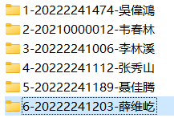 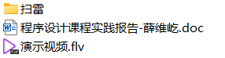

注：序号详见选课名单

1. 从文件夹外部将该文件夹打包成一个压缩文件，如：“序号-学号-姓名.rar”



1. 将压缩文件发到邮箱：jianghy2k8@163.com

邮件标题为“程序设计-课内序号-学号-姓名”

**注意**：

1.看清楚自己在选课名单中第一列的序号，不要写成别人的！

2.请按上述要求对文件夹、压缩文件、邮件标题进行命名，以便于搜索和排序